Способы заготовки естественного льда

Льдотехника – это часть хладотехники, которая изучает вопросы получения и использования разных видов льда. Наиболее часто сегодня применяется естественный водный лед. Его намораживание осуществляют без существенных затрат в зимних условиях. Искусственный лед используют преимущественно в тех районах и местах, где по климатическим условиям невозможно наморозить естественный.
Физические свойства водного льда при давлении 0,101 МПа и температуре 0 °С следующие:
температура плавления – 0 °С;
теплота плавления – 333.2 кДж/кг;
теплоемкость – 2.09 кДж/(кг ⋅ К);
теплопроводность (в среднем) – 2.326 Вт/(м ⋅ К);
средняя плотность – 900 кг/м².
При превращении воды в лед объем его увеличивается на 9%.
Применение водного льда основано на его свойстве плавиться при температуре 0 °С. Во время этого процесса он отбирает от окружающей среды теплоту, которая равна теплоте плавления. Количество тепла (кДж), которое необходимо для превращения 1 кг льда при температуре t_{Л} (°С) в воду, которая будет иметь температуру t_{В} (°С), состоит из трех количеств: тепла, которое расходуется на нагрев льда от температуры t_{Л} до температуры плавления; тепла, которое используется на плавление льда; а также тепла, которое используется на нагрев полученной воды от температуры плавления до конечной температуры воды t_{В} (°С):

q = 2.09 ⋅ t_{Л} +333.2 + 4.186 ⋅ t_{В}

В промышленности естественный лед заготавливают при помощи следующих способов: 1) заготовка при помощи намораживания в градирнях сосулек; 2) заготовка намораживанием по слоям, а также – комбинированным способом; 3) заготовка из водоемов. Чтобы выбрать наиболее оптимальный способ заготовки естественного льда, необходимо тщательно изучить природные условия в местности заготовки, а также необходимо знать, какое будет назначение льда и его технологические возможности.
Заготовка из водоемов. Данным способом можно получить прозрачный лед, плотность которого будет составлять 907 – 917 кг/м³. Водоем, который предназначен для выколки льда, должен быть глубиной, по меньшей мере, 0.75 м. Кроме того водоем должен иметь благоприятные для выемки льда, пологие берега, чистую незаболоченую воду. Выколка льда должна начинаться в январе – феврале. При этом толщина льда должна быть, по меньшей мере, 25 см. Чтобы получить более ровные блоки, поле со льдом необходимо предварительно разбивают на прямоугольники, как правило, длиной 1 м и шириной 0.7 м, затем можно приступать к выколке. Чтобы порезать лед, используют специальные дисковые пилы, которые смонтированы на санях, или передвижные цепные пилы. Чтобы произвести выемку льда, используют специальные транспортеры или же вилочные автопогрузчики. В результате использования средств механизации можно добиться уменьшения себестоимости льда, который заготавливается из водоемов. Но при этом себестоимость льда, заготовленного из водоемов, будет выше себестоимости льда, который получен намораживанием в результате других способов. Так как поверхность у блоков не очень ровная, невозможно достичь плотной укладки, а также это создает лишние потери льда на таяние в случае хранения вследствие большой поверхности соприкосновения воздуха со льдом.
Заготовка льда намораживанием по слоям, а также – комбинированным способом. В случае намораживания по слоям можно получить мутный лед, плотность которого составляет порядка 900 кг/м³. Намораживание по слоям в чистом виде используют, преимущественно, в холодной климатической зоне, в которой минимум 60 дней в году температура воздуха не превышает –10 °С. В данных условиях возможно наморозить бунт, высота которого будет составлять 3 – 4 м. Площадка, которая выбрана для намораживания по слоям, должна располагаться вблизи от источников энерго- и водоснабжения, и при этом удалена от потенциальных источников загрязнения льда. Планировать площадку необходимо таким образом, чтобы уклон от середины к краям составлял 1 : 50, чтобы можно было отводить талую воду из-под массива льда. Также для отвода талой воды необходимо вырыть канаву глубиной и шириной от 0.5 до 0.75 м на расстоянии от 2.0 до 2.5 м от краев вокруг площадки. На площадку необходимо насыпать слой шлака приблизительно от 15 до 20 см, а сверху необходимо сделать настил из досок или старых шпал. В случае наступления морозов следует ставить борты по краям площадки, а затем налить воду слоем от 4 до 5 мм по площадке. Когда промерзнет предыдущий слой, необходимо налить следующий.
Когда произойдет намораживание льда до высоты установленных бортов (примерно от 1 до 1.5 м), на ледяной поверхности следует установить с отступом внутрь массива новые борта так, чтобы можно было получить ступени высотой примерно в полтора раза меньше их ширины. Площадку необходимо орошать водой при помощи брызгальной установкой конструкции П. Т. Кудряшова или брандспойтов (рис. 1). Воду под напором следует подавать по подземному трубопроводу, который уложен на глубине приблизительно 2 м, а к составным стоякам, высота которых может колебаться от 2 до 6 м, и которые заканчиваются форсунками. Форсунки используются с диаметрами кольцевого сечения 16 или 10 мм, производительность которых составляет 1.5 л/с, или же с диаметрами 13 или 8 мм, производительность которых составляет 0.7 л/с. При этом избыточное давление воды перед форсунками составляет 0.98 МПа. В тепляке расположен пульт управления, и из тепляка управляют подачей воды. Стояки следует ставить на расстоянии 6 м для бунтов до 1000 м льда. Если же размеры бунтов будут больше 1000 м льда, то расстояние между стояками должно быть не менее 10 м. Если вместо разбрызгивания применить распыление, то это позволит добиться замерзания в воздухе воды, а также реализовать непрерывное намораживание вместо периодического.
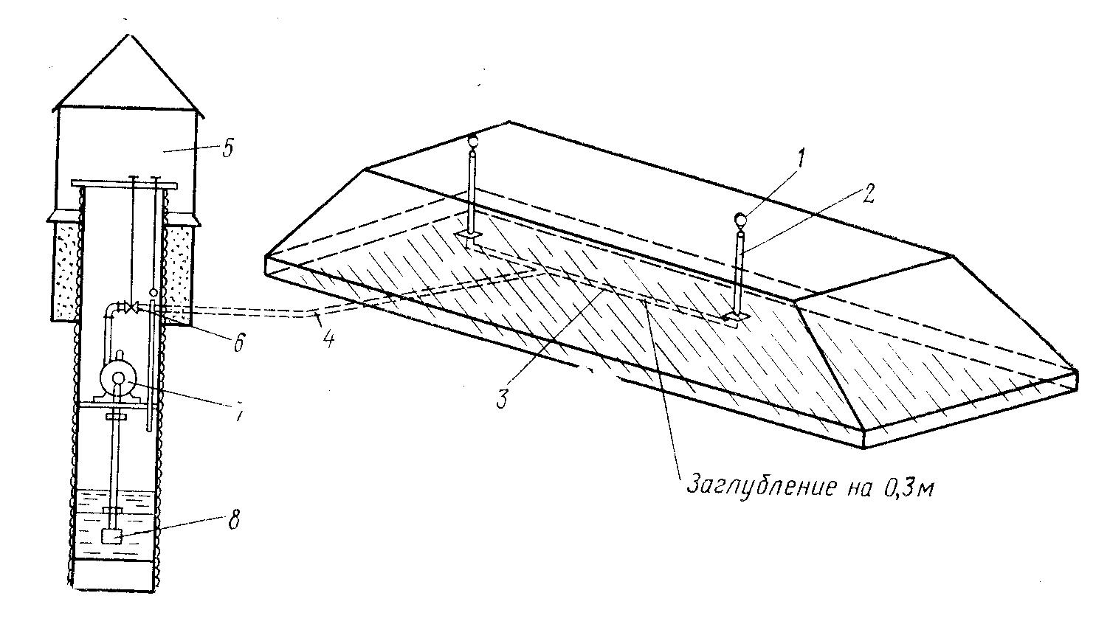
Рис. 1 – Брызгальная установка Н.Т.Кудряшова:
1 – форсунки; 2 – стояк; 3 – распределительный коллектор; 4 – подземный трубопровод; 5 – тепляк; 6 – трехходовой кран; 7 – насос; 8 – фильтр

Намораживание по слоям на площадке организовывать в средней климатической зоне нецелесообразно, т.к. при этом не обеспечивается необходимая высота бунта. Поэтому данный способ следует применять в комбинации с иными способами наморозки. Как пример можно привести следующее: на вспомогательных площадках намораживают определенное количество льда, следом его необходимо сколоть, добавить в основной бунт, в котором он будет смораживаться в единый ледяной массив. Лед, который получают из водоемов или намороженный в градирне, может быть использован в качестве таких добавок. Чтобы ускорить процесс намораживания, комбинированный способ наиболее подходящий и для северной зоны.
Среди главных недостатков намораживания в бунтах льда можно выделить следующие: лед может загрязниться при хранении, мутный вид и слоистость льда, трудоемкость выколки. Преимуществами данного способа являются: относительно небольшие потери льда в результате таяния из-за присутствия одного общего массива, небольшие затраты на заготовку, а также отсутствие затрат, которые связаны с доставкой к потребителю льда, потому что заготовку осуществляют на месте потребления. Также возможно применение чистой водопроводной воды, т.к. это увеличивает санитарное состояние намороженного льда.
Заготовка при помощи намораживания в градирнях сосулек. Оно осуществляется в южных районах страны, в которых температура не бывает меньше –3 °С. Градирня – это двух- или трехъярусная постройка этажерочного типа, где вместо полок положены жерди, расстояние между которыми составляет 25 – 30 см. Оросительное устройство монтируют в верхнюю часть градирни. Оно состоит из трубопроводов, на которых смонтированы вертикальные насадки с разбрызгивателями. В оросительное устройство осуществляется подача водопроводной воды, стекающей по жердям тонкой пленкой и замерзающей в виде сосулек. Незамерзшая на жердях верхнего яруса вода замораживается на жердях нижнего и среднего ярусов, а та вода, которая осталась, идет на рециркуляцию, сливаясь вниз. Иногда градирню можно ставить над ледяным бунтом. В таких случаях рециркуляцию применять не нужно. При этом подачей воды управляют из тепляка.
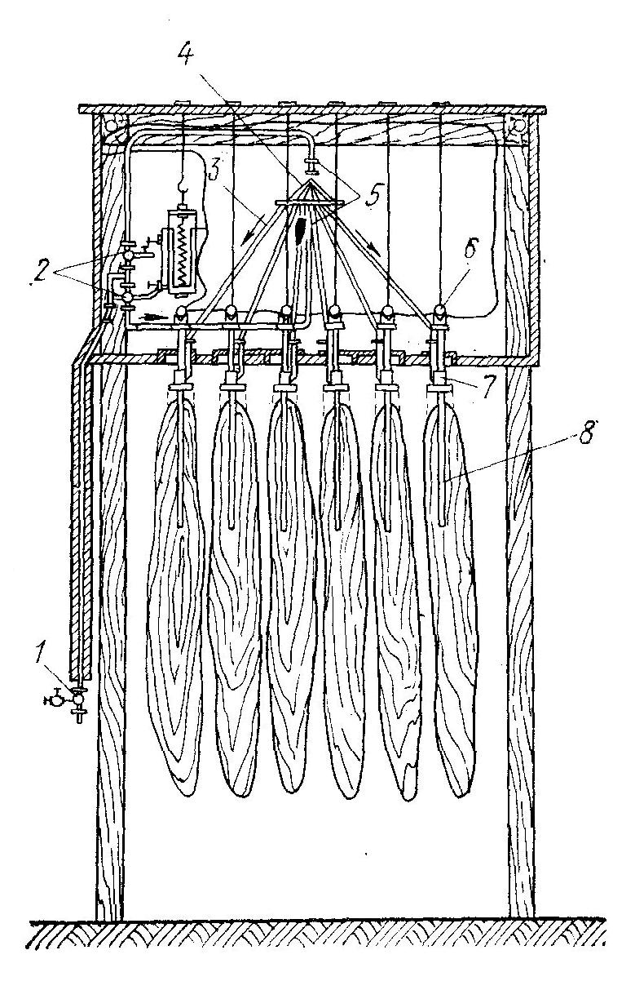
Рис. 2 – Автоматическая градирня для намораживания льда конструкции И.А.Клейменова:
1 – общий вентиль подачи воды; 2 – вентили подачи воды; 3 – резиновый шланг; 4 – гофрированный диск; 5 – форсунки; 6 – подвеска; 7 – воронка; 8 – стальные трубы

Когда размеры сосулек увеличиваются, происходит их смерзание, в результате чего образуется ледяная масса. В течении 3 – 4 дней 60% полного объема градирни заполняется льдом. Следом сосульки скалывают. Это является достаточно трудоемким делом. В градирнях, в которых используется устройство И. А. Клейменова (рис. 2) происходит намораживание сосулек на трубчатых электронагревателях, которые включаются в работу при намораживании некоего количества льда, при этом скалывание сосулек осуществляется автоматически. При этом не составляет труда дробить лед, который образуется в градирнях, но вместе с тем при его хранении он начинает быстро таить.
Себестоимость льда, который заготавливается и затем подается к потребителю, состоит из стоимости рабочей силы, подготовительных работ, воды и различных материалов. Себестоимость 1 м³ льда, который заготовлен из водоемов, приблизительно в 5 – 6 раз больше, чем льда, который был наморожен намораживанием по слоям, следовательно, дальнейшее уменьшение себестоимости водного естественного льда должно пойти по линии заготовок, преимущественно, намораживанием в бунтах с более обширным использованием автоматизации полнил коды и механизации выколки льда.
Льдохранилища. Льдохранилища служат для сохранения льда, который был заготовлен, в теплое время года. При этом они должны выполнять следующие функции:
1) защита льда от воздействия на него атмосферных осадков и окружающего теплого воздуха;
2) обеспечение отвода атмосферных осадков и талой воды, не допуская при этом промокания изоляции;
3) обеспечение удобного доступа ко льду;
4) обеспечение санитарных условий во время хранения льда;
5) в пожарном отношении должны быть безопасными;
6) стоимость их должна быть невысокой.
Льдохранилища по времени действия подразделяются на временные и постоянные.
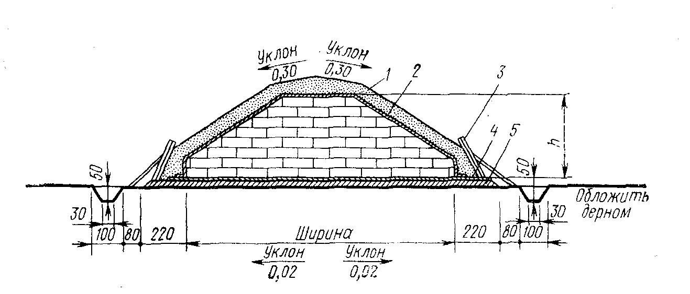
Рис. 3 – Льдохранилище временного типа:
1 – древесные опилки со стружками слоем 60 – 80 см; 2 – соломенные маты толщиной 4 – 10 см; 3 – подпорный щиток из горбылей или досок; 4 – хворост или старые доски толщиной 10 см; 5 – шлак, гравий или песок слоем 10 см

Льдохранилища временного типа – это бунты льда, которые наморожены на площадке или же выложены из блоков льда, которые заготовлен из водоемов (рис. 3). Вокруг бунта необходимо вырыть канавы, чтобы обеспечить отвод талой воды. С боков и сверху ледяной массив следует укрывать камышовыми или соломенными матами, опилками, соломой. По всему периметру ледяной массив необходимо оградить бортом. С этой целью в землю врывают стойки, высота которых составляет около 1.5 м. При этом эти стойки следует обшить плетнем, досками или горбылями. С северной торцовой стороны в борту необходимо создать проем шириной от 3 до 6 м для того, чтобы обеспечить проезд при выборке из бунта льда. Данные льдохранилища можно назвать льдохранилищами с однобортным основанием. Есть также льдохранилища, где борт отсутствует. Их называют льдохранилищами с безбортовым основанием. Льдохранилища с однобортным основанием не позволяют сползать изоляции с массива льда, но при этом во время выемки льда между изоляцией и ним может образоваться воздушная прослойка, которая повышает таяние льда. В районах с преимущественно теплым климатом над бунтами следует устанавливать соломенные навесы. Если бунт требуется сделать большим по размеру, то по периметру следует установить деревянные стены (длиной около 5 м.) с земляными откосами. Изоляционный слой укрытия в средней зоне принимают толщиной от 75 до 100 см, а в северной – от 50 до 75 см.
Льдохранилища постоянного типа – это капитальные сооружения, изоляция которых является постоянной. Данный тип льдохранилищ является дорогим. Из-за этого они используются, преимущественно, в южных районах для того, чтобы хранить относительно небольшие по объему запасы льда. При этом льдохранилища постоянного типа необходимо требуют оснащения для механизированной выгрузки и погрузки льда.

